DÜŞLERİN TERZİSİ
-
(THE DRESSMAKER)

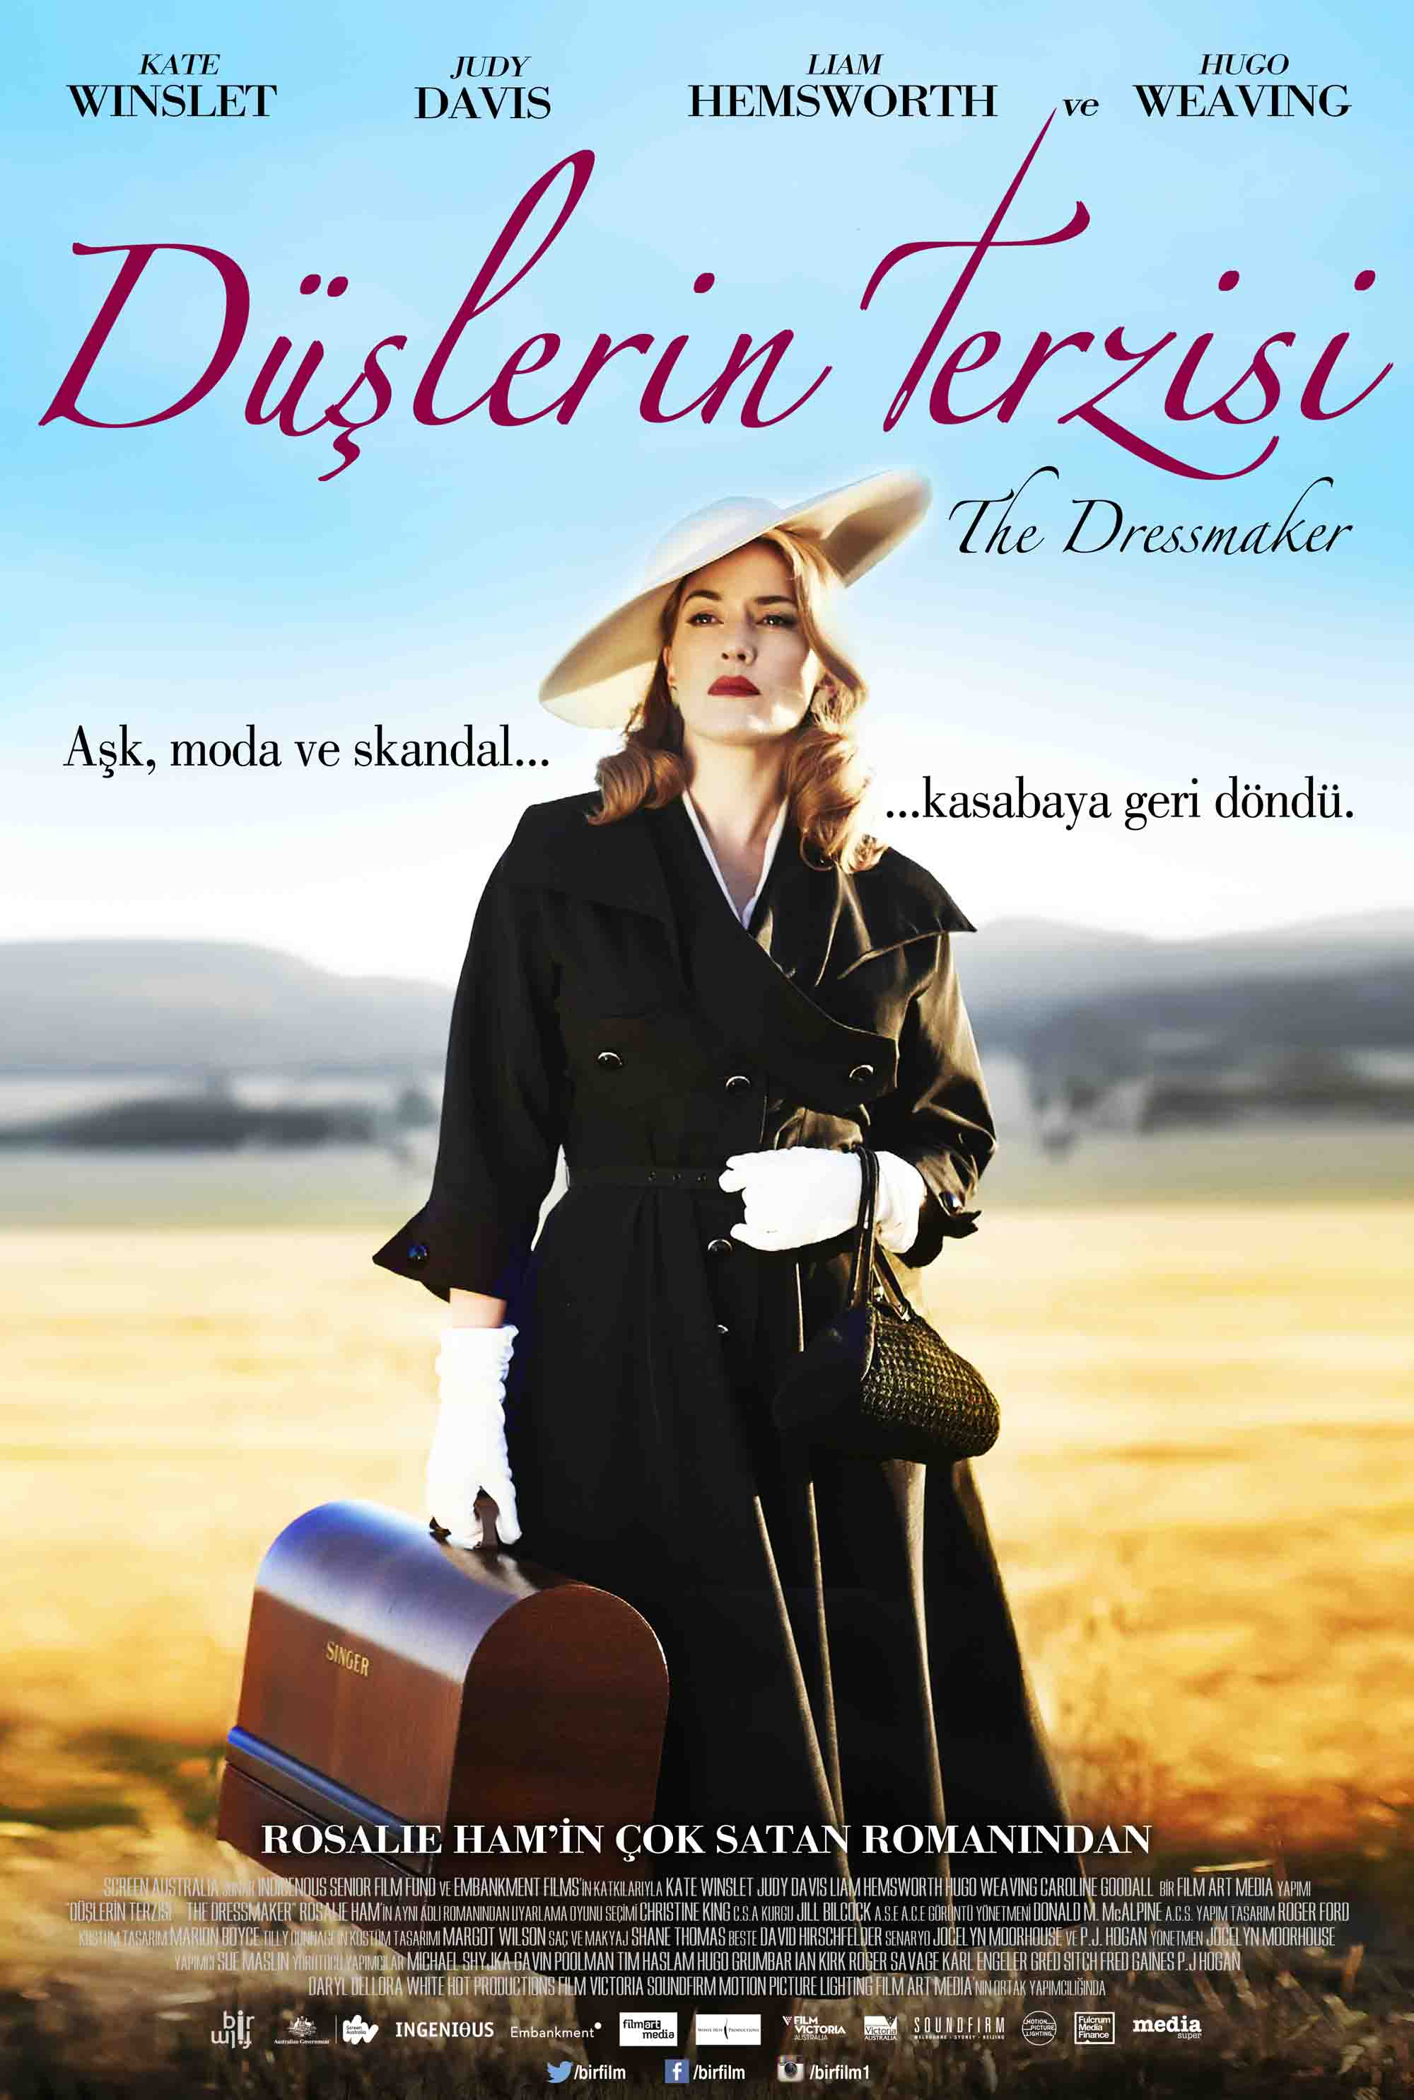

Bu film hakkında ne söylesem az. Her şeyin olduğu harika bir macera! – Pete Hammond, Deadline

Kate ve Liam’a bayıldım. Kendi gibi Kate’in filmdeki gardırobu da şahaneydi! – Lauren Mendoza, E!

Judy Davis, mükemmeldi. Filmden çıktığımda hala Judy Davis’e gülüyordum. – Nicole Sperling, Entertainment Weekly

Çok eğlenecek ve çokça üzüleceksiniz. – Johanna Schneller, Sympatico
bir Jocelyn Moorhouse filmi.
6 KASIM 2015’DE SİNEMALARDA
Dağıtım: Bir Film

Kısa Sinopsis: Yıl 1951. Güzel, yetenekli ve uyumsuz Tilly Dunnage, Fransa’da büyük tasarımcılara terzilik yaptıktan sonra Avustralya’ya doğup büyüdüğü Dungatar’a döner. 20 yıl aradan sonra kasabaya dönmesinin iki nedeni vardır: Hasta ve “hafif çatlak” annesi Molly’nin bakımını üstlenmek ve kâbuslarına giren geçmişindeki yanlış anlamaları düzeltmek. Tilly Dunnage, yüreğindeki intikam hissiyle yanıp tutuşmaktadır.
Dungatar’da herkes herkesi tanır. Herkesin bir sırrı vardır. Huysuz, açgözlü ve dar kafalı Dungatar halkının ilişkileri, sırlarının her an ortaya dökülebileceğini düşündüklerinden pamuk ipliğine bağlıdır.
Tilly’nin kasabaya varışıyla bu ilişkiler tek tek kopmaya başlar. Tilly’nin iğne iplikle muhteşem ilişkisi ilk, Çavuş Farrat’ın ilgisini çeker. Çavuş Farrat, Tilly ile onu çocukken yaptığı şeyle kasabadan sürülmesine neden olan trajedinin sorumlusu gören kasaba halkı arasında köprü olmaya çalışır.
Aynı anda hem haksızlığa uğradığını, hem de lanetlendiğini düşünen Tilly, geçmişte yaşananları net olarak hatırlayamamaktadır. Tilly’nin insanları kolayca değiştirebildiği büyüleyici yetenekleri Dungatar sakinlerini şaşkına çevirir. İnsanların görünüşlerini değiştirdikçe geçmişteki olayın aydınlığa kavuşması için gerekli bilgileri tek tek toplamaya başlar Tilly. Ona haksızlık edenlerden intikam almak için sıra dışı elbiseler dikmeye başlar. Ama bu güzellik o kadar ucuza gelecek bir şey değildir.
Tilly ve Molly’den ölümüne nefret eden Evan Pettyman, Melbourne’den getirttiği kendi halindeki terzi Una Pleasance’ı, Tilly’yi dize getirmek için görevlendirdiğinde işler iyice sarpa sarar.
Tüm bu karmaşa içinde Tilly, kasabanın yakışıklı topçusu Teddy McSwiney’nin kalbini çalmasına engel olamaz…
ALINTILAR

“Komedi, gerilim, gizem, korku, intikam… Her şey bu filmde.”

“Judy Davis, karakterinin ruhunu çok iyi anlıyor ve komik ve güçlü bir oyunculuk sergiliyor. ”
“Düşlerin Terzisi, yürek hoplatan sahnelerle dolu. Özellikle kırmızı elbiseler içinde Kate Winslet’ın durdurduğu bir futbol maçı sahnesi var ki... ”

DÜŞLERİN TERZİSİ, internetteki önemli film değerlendirme sitesi IMDB kullanıcılarından yüksek not aldı.
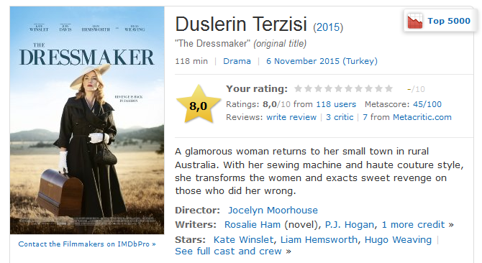
DÜŞLERİN TERZİSİ – THE DRESSMAKER
YAPIM HAKKINDA
Düşlerin Terzisi, 2000 yılında yayınlandığında, yapımcı SUE MASLIN kitabın üzerinde yazan ROSALIE HAM ismini okur okumaz ismi tanıdı.
“Rosalie Ham adlı bir kızla aynı okuldaydım. Tanıştığımızda ta kendisi olduğunu öğrendim,” diyor Sue Maslin. “Jerilderie adlı küçük bir kasabada büyüdük. İkimiz de Melbourne’deki yatılı bir okulda okuduk. Tabi bu öğrencilik dönemi, bizim için daha küçük yaşlarda Jerilderie’ye yapılan beş saatlik yolculuktan sonra gecenin köründe ailelerimizin bizi alması için beklemek demekti.”
Sue Maslin kitaba bayılıyor, çünkü kitabı ne nostaljiye bürünen ne de duyguları sömüren bir kitap bu. Küçük bir kasabada büyümenin dürüst, eğlenceli ve trajik betimlemesidir. “Herkesin herkesin ne yaptığını bildiği ve yabancı olmadığın sürece en büyük kötülüklere ve aşırılıklara müsamaha gösterilen yerlerdi küçük kasabalar.”
Düşlerin Terzisi, Rosalie Ham’in ilk romanıydı.
“Yazarlık dersi aldım ve orada bana öğretilen ilk şey ‘bir roman yazacaksın ama bu bir deney romanı olacak; muhtemelen yayınlanmayacak çünkü genellikle ilk romanlar yayınlamaz,’ oldu. İyi o zaman dedim ve her şeyi işledim bu romanda. ‘Her şey’den kastım ölüm, evlilik, ihanet…” diyor Rosalie Ham.
Böylece Tilly Dunnage, annesi Molly ve Dungatar kasabası doğdu.
Tilly bazı yönleriyle Rosalie’nin annesini anımsatıyor. “Annem Jerilderie’deki terzilerden biriydi. Skandallar dolu bir boşanma atlatmıştı. Dikiş dikerek hayatını kazanmak zorunda kalmıştı. Terzi olarak kasaba hiyerarşisinde, ondan güzel elbiseler dikmesini isteyen kadınlar karşısında farklı bir konuma sahip olduğunu fark ettim.”
“Tilly’nin ezik bir insan gibi kasabaya dönüp aslında tam tersi biçimde güzel ve hepsinden üstün biri olması… Vurgulamak istediğim ayrım tam da buydu.”
“Yıllar sonra kasabana dönüp her şeyi baştan alma fikri… Yabancısı olmadığım bir duyguydu” diye ekliyor Sue Maslin.
Ancak Sue’nun kitabın film haklarını alması, sandığından daha zor oldu.
“Rosalie ile iletişime geçtim. Film haklarını alıp almayacağımı merak ediyordum. Ama ben ona ulaşana kadar çoktan başka bir yapımcıyla anlaşmıştı. Yine de buluştuk ve tanıştık. Kitabın filme aktarılmasını hiç konuşmadık, çünkü iş artık başkasındaydı. Birlikte golf oynamaya başladık. İkimiz de berbat golfçüleriz. Ama bir yazarla hayat, ölüm ve evren hakkında sohbet etmek için golf harika bir imkandı. Bir gün Rosalie alana geldiğinde Düşlerin Terzisi’nin hakları boşa çıktı, ilgilenir misin dediğinde ‘EVET’ diye bağırdım.”
“Biri gelip kitabını film yapmak istiyorum dediğinde bu, hem heyecan verici hem de ortaya çıkan sonucun bambaşka bir şey olacağından korkuyorsun,” diye açıklıyor yazar Rosalie Ham. “Ama Sue, kitabı çok iyi özümsedi. Road to Nhill’i (Sue Maslin’in 1997’de yapımcılığını yaptığı film) izlemiş ve filme bayılmıştım, çünkü küçük bir topluluğun arasındaki ilişkileri ve insan doğasını çok iyi yansıtıyordu. Diğer yapımcı ile yollarımız ayrılıp Sue da bu işi yapmaya hevesli olunca herkes istediğini almış oldu.”
- JOCELYN MOORHOUSE filme nasıl dahil oldu?
Sue, “Hikayenin ana damarı olan komedi ve trajedi arasında denge sağlayabilecek birine ihtiyacım vardı. Ve o kişi, yeteneklerini ortaya koyduğu hoş, eğlenceli ve hüzünlü bir hikayesi olan Proof’un yönetmeni Jocelyn idi. Jocelyn ile görüşmek için Los Angeles’a gittim. Harika bir toplantı yaptık; ama filmi çekmeye hazır değildi,” diye açıklıyor.
Ancak bu filmin her şeyine sinen unsur burada da geçerliydi: Yılmamak!
Jocelyn Moorhouse şöyle anlatıyor: “Görüşebileceği başka isimler de vardı; ama Sue, hayırdan anlamıyordu. Her ay geliyor, ‘Hala dolu musun?’ diye soruyordu. Sonunda kitabı okudum ve bayıldım.”
Jocelyn hem yönetmen hem de senarist olarak katıldı ekibe.
“Sözleşmeyi imzaladığımda artık peşini bırakmam gerektiğini biliyordum. Proje artık benden çıkmıştı. Sue, senaryoyu Jocelyn’in yazmasını istediğinde onun harika bir iş çıkaracağını biliyordum çünkü Proof’u yazmıştı! Unutamadığım bir film o,” diyor Rosalie Ham.
Sue Maslin, “Rosalie, karakterlerle ilgili düşüncelerini Jocelyn ile paylaşıyordu ama bu düşünceler, fikirlerimizi şekillendirmeye çalışmaktan çok öneri mahiyetindeydi. Yaptığımız işe kayıtsız şartsız güveniyordu,” diyor.
Jocelyn Moorhouse uyarlamayı yapmak için birçok nedeni olduğunu söylüyor. “Karşı koyulamaz bir hikaye. İntikam hikayelerini, geçmişte haksızlık edenlerden öc alınmasını seviyorum. Gizemli bir havası ve trajik bir geçmişi olan güçlü Tilly karakterine bayıldım. Annesiyle arasındaki ilişkiye ve bu iki sıra dışı aktrisi birbiriyle atışırken görme ihtimaline vuruldum. Düşlerin Terzisi güzel, kara mizahla bezeli ve duygusal anlamda güçlü bir aşk hikayesi.”
“Filmde bir western havası yakalamaya çalıştım; arkaik, harap ve çetin bir coğrafya. Ama bir yandan da kendine has bir mizahı olan bir coğrafya bu. Bir masal dokusu olmasını da istedim; sırlarla dolu küçük bir kasaba, intikam almayan gelen bu meleğe karşı kendini korumaya çalışıyor,” diye devam ediyor Jocelyn.
Senaryo yazımı başladığında Sue Maslin, Jocelyn’in hikayeyi taşıdığı noktaya bayılıyor.
“Sadece komik bir film yapmaya kalkışsaydık karikatürize bir iş ortaya çıkacaktı. Komedi filmi yaparken onun komik olması kadar dokunaklı olmasına da çalışmalısınız. Böylece karakterlerin duygusal motivasyonlarını anlamış olursunuz. Jocelyn tüm bunları anlamıştı. Senaryo inanılmaz derece ayrıntılı, katman katmandı.”
Sue, Rosalie’ye senaryoyu okutmadan önce biraz daha beklemiş.
“Senaryo geldiğinde kahvemi almış masamda oturuyordum. Senaryoyu ara ara elime alıp önemli anların kaldığından emin olmak istedim sadece,” diye hatırlıyor Rosalie. “Bir gün sonra Sue aradı ve benden haber alamadığı için meraktan öldüğünü söyledi. Ona, ‘harika bir iş bu, çekimlere başlayın,’ dedim. Ona senaryoyu baştan sona okumadığımı söylemedim. Bu benim değil, onların projesiydi. Şaşırmak istiyordum. Ne gerekiyorsa onu yapmalarını istiyordum. Önemli birkaç şeyin senaryoda kalmasını istiyordum ve durduklarını gördüğümde çok sevinmiştim.”
Sue Maslin, başından beri bu filmin düşük bütçeli olmayacağını biliyordu. Bir dönem filmi çekmek maliyetli bir işti ve bu maliyet ancak ekibe yıldız bir oyuncu katılabilirse karşılanabilirdi.
“Heavenly Creatures’ı izlediğimden beri KATE WINSLET’a bayılıyorum. Onunla çalışmayı çok istiyordum. Senaryoyu yazarken Tilly’i oynayacak isimlerin başında Kate geliyordu. Güçlü, güzel, alımlı ve kompleks bir karaktere bürünebilirdi,” diyor Jocelyn.
“Senaryoyu Kate’e gönderdiğimizde bu sürecin ne kadar uzun olabileceğini bilmiyorduk ama beklediğimiz ve rolü başkasına teklif etmediğimiz için mutluyuz,” diye devam ediyor Sue.
Jocelyn ise şöyle hatırlıyor: “Pes etsek mi diye düşünüyorduk ama Tilly rolünü Kate Winslet’in oynayacağı fikrini kafamdan atamıyordum. Bekleyelim dedim ve bir gün Kate’den harika ve coşkulu bir e-posta aldım: ‘Bu karaktere bayıldım. Onu nasıl oynayacağımı biliyorum. Onu tanıyorum. Varım.’”
“Senaryoyu okuduğumda, son zamanlarda okuduğum en sıra dışı kadın karakterle karşılaştım. Güçlü kalmak ve olduğu kişi olmak için o kadar engeli aşmış ki gözüpek hatta zaman zaman saldırgan bir hırsla dolu. Avustralyalı bir karakter. Farklı farklı bölgelerden gelen karakterleri oynamayı hep sevdim. Tilly’nin etrafını saran Dungatarlılar beni çok etkiledi. Riskli, eğlenceli, komik, karanlık ve ara ara tuhaflaşan bir anne-kız ilişkisini taşıyor merkezinde. Bunların hepsi ayrı ayrı ilgimi çekti.”
“Senaryo ilk kaleme alındığı andan itibaren Tilly’nin annesi Molly karekterini JUDY DAVIS’in oynayacağını biliyorduk; ama senaryo bitmeden ve Tilly’yi kimin oynayacağını bilmeden onunla iletişime geçmek istemedik,” diyor Sue.
Jocelyn, “Judy Davis, harika bir oyuncu. Woody Allen’ın Husbands and Wives filminde adeta döktürmüştü. O kadar komikti ki Molly karakterini harika canlandıracaktı. Hayatta çektiği acılara göğüs geren, ama mizahı da eksik olmayan bir karakter olacaktı,” diyor.
“Teddy’yi kimin oynayacağına karar vermek en zor seçimdi. Hem çekici hem de maskülen bir oyuncu bulmamız gerekiyordu. Hem Avustralyalı olmalı, hem de uluslararası bilinirliği olan biri olmalıydı. LIAM HEMSWORTH karakterin fiziksel ve duygusal özelliklerine harika uyum sağladı,” diyor Sue.
“Tasarımcı bir arkadaşım, terzilik silahtır demişti. Aklıma kazınmış bu cümle. Bir kadının kıyafetlerle yapabileceği sıra dışı şeylerle insanları dönüştürebilmesi, bu yeteneğini bir silaha dönüştürmesi fikri hoşuma gitti,” diyor Jocelyn.
Kate, “Tilly, Fransa’da Balenciaga, Dior ve Madame Vionet’den eğitim almış bir terzi. Kasaba halkı, diktiği elbiselerin ne kadar büyüleyici ve güzel olduğunu anlamıyor, sadece göz boyadığını sanıyorlar. Bir taraftan öç alırken diğer taraftan o elbiseleri onlara vermesi büyük bir hediye. Solgun tipler birden kırmızı halıda yürüyen insanlara dönüşüyorlar. Gerçekten çok etkileyici,” diyor.
“Dönemin ünlü Avrupalı tasarımcılarının işlerini kullanmak önemliydi. Hem Tilly’nin elbiselerini daha gerçekçi kılacak hem de kasaba halkına göre ilerici bir düşünceye sahip olduğunu gösterecekti. Tilly’nin elbiseleri zarif ve şık; ama kesinlikle havalı olmalıydı, çünkü tasarımcılar müşterilerine ne kadar havalı elbiseler dikerlerse diksinler kendileri daha şık ve göze batmayan bir tarzda giyinirler,” diyor Jocelyn.
KATE WINSLET İLE ÇALIŞMAK
Jocelyn Moorhouse: “Kate Winslet ile çalışmak tarif edilemez bir ayrıcalıktı. Tilly Dunnage’a hayat verişi ilham vericiydi. Judy Davis ile yarattıkları güzel atmosferin içinde olmak büyüleciydi.”
Sue Maslin: “Kate, Tilly’yi inanılmaz derecede sahiplendi. Karaktere öyle bir hava ve güzellik kattı ki, bu rolü başkasının oynayabileceğini düşünemezsiniz.”
Rosalie Ham: “Kate Winslet’in kadroya katıldığını duyduğumda çok mutlu olmuştum. Tilly Dunnage’ı komik, duygusal derinliği olan bir karakter olarak çizeceğini ve onu ete kemiğe büründüreceğini biliyordum. Muhteşem bir seçimdi.”
Judy Davis: “Kate Winslet yalnızca yetenekli bir oyuncu değil –aslında buna neden şaşırdım bilmiyorum, çünkü yaptığı işleri ve yeteneğini biliyordum- aynı zamanda inanılmaz derecede cömert bir insan. Tanıdığım en cömert insanlardan. Yetenekli, cömert ve son derecede açık ve dürüst olmak… Bir insanda toplanabilecek harika özellikler. O kadar güzel ki, ona bakmak bile güzeldi. Göz alıcı bir kadın.”
Liam Hemsworth: “Birlikte olduğumuz ilk sahne bir dram sahnesiydi. Birkaç tekrardan sonra ona alışmaya başladım. Kamera ona döndüğünde aklımı başımdan alıyordu… Bu kadar gerçek, bu kadar yürekten… Muazzam bir oyuncu. Onunla çalışmak inanılmaz keyifli.”
KATE WINSLET’IN SET DENEYİMLERİ
“Hepsi yetenekli bu mükemmel isimler, kendi dünyalarını, kendi karakterlerini, kendi hazırlıklarını getirip, her gün aynı performansı sergilediler. Avustralyalı oyuncular hep böyle yapar. Küçük bir ekibimiz vardı. Hepsiyle çalışmak inanılmaz eğlenceliydi. Hepsi kendini işe adamış ve asla şikayet etmeyen isimlerdi. Filmi bitirmek için kısıtlı bir süreniz olduğunda insanların mızmızlanıp ah vah etmeye ya da bir diva gibi davranmaya ne vakitleri ne de hakları var. Bunların hiçbirini yaşamamak harikaydı.”
“Bir gün dikiş dikme fikri hoşuma gidiyordu. Bütün hayatım boyunca ‘Bu yıl dikiş dikmeyi öğreneceğim,’ diye düşünür sonra yapamazdım. Ama şimdi gerçekten öğrendim.”

KATE WINSLET
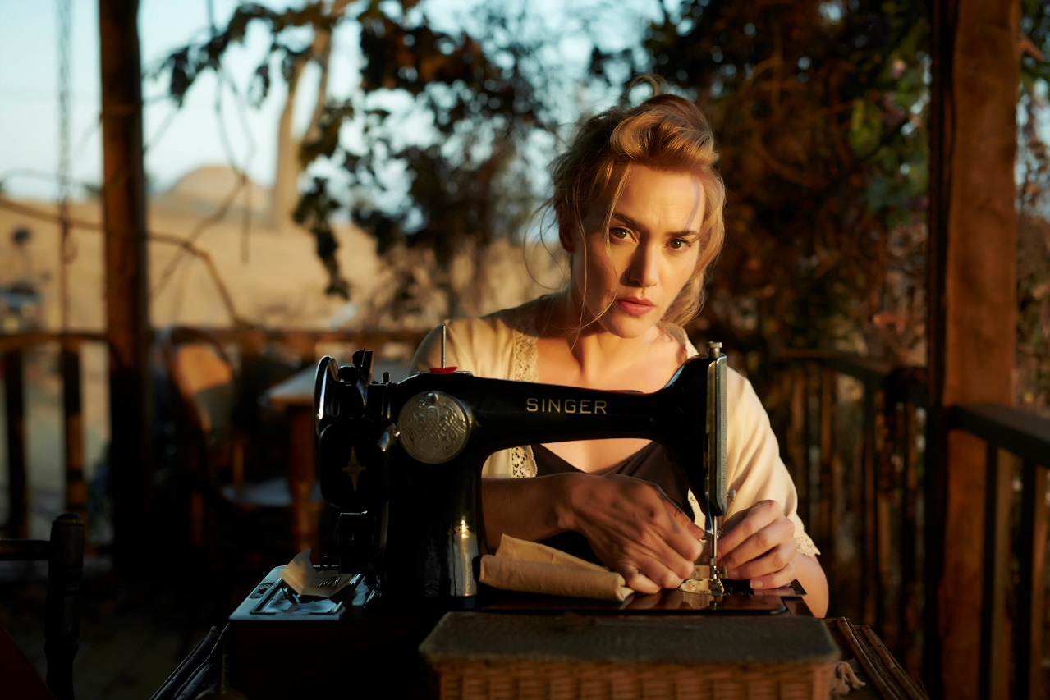
Her ne kadar “TITANIC” ile adını duyurmuş olsa da Kate Winslet kariyerinin ilk dönemlerinde Ang Lee, Peter Jackson ve Michael Winterbottom gibi kalburüstü yönetmenlerle çalışmıştır. Beş Oscar adaylığı bulunan ve 2009’da “READER” filmindeki rolüyle heykelciği kucaklayan Winslet’ın filmografisinde “SENSE AND SENSEBILITY”, “FINDING NEVERLAND”, “ENIGMA”, “IRIS”, “ETERNAL SUNSHINE OF THE SPOTLESS MIND” ve “REVOLUTIONARY ROAD” gibi filmler yer alıyor.

JUDY DAVIS
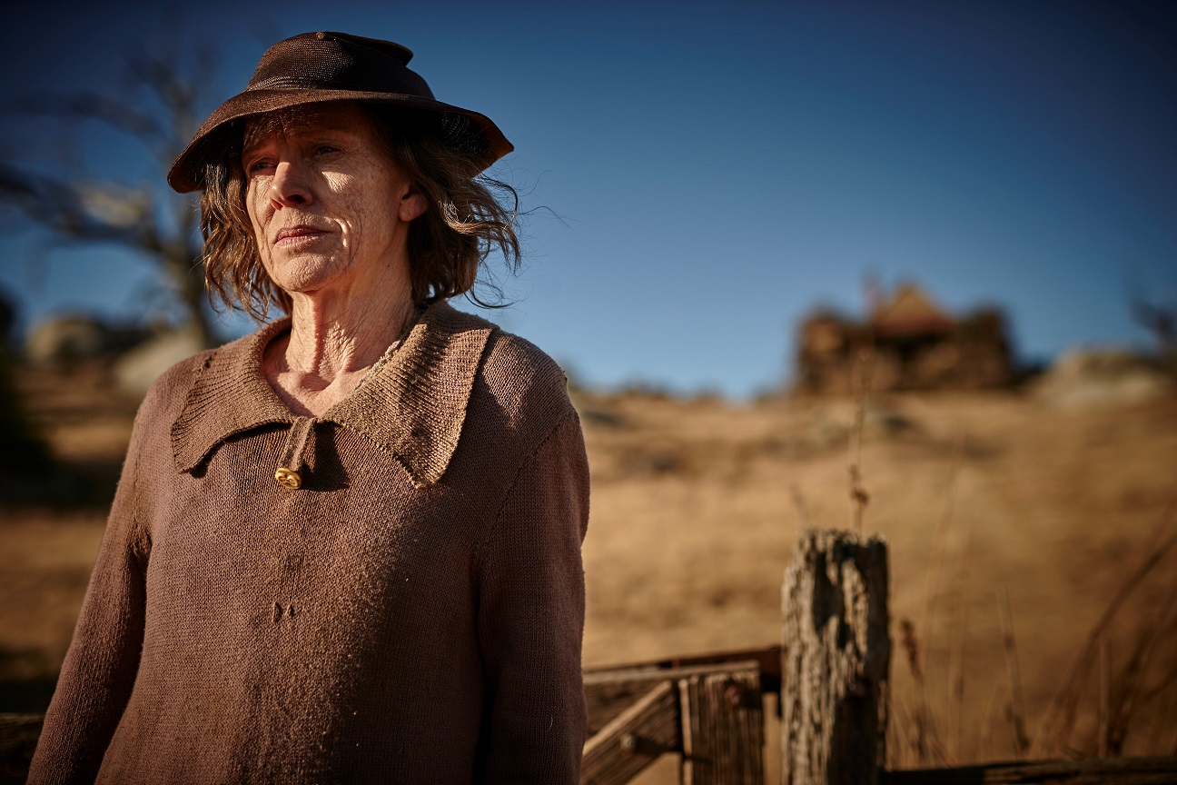
Woody Allen’ın 90’lar boyunca vazgeçemediği oyuncular arasında yer alan iki Oscar adaylığı bulunan Judy Davis, Avustralya sinemasının önemli kadın oyuncularından. Filmleri arasında “TO ROME WITH LOVE”, “DECONSTRUCTING HARRY”, “BARTON FINK”, “HUSBANDS AND WIVES” ve “CELEBRITY” yer alıyor.
LIAM HEMSWORTH
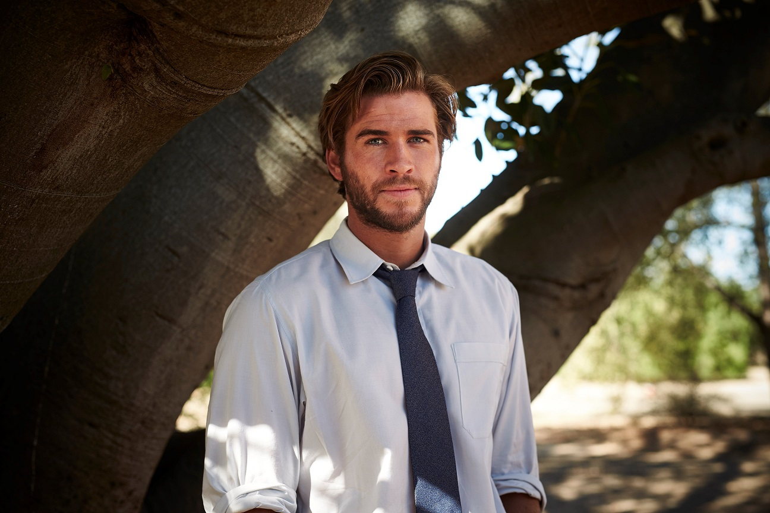
Hemsworth biraderlerin en küçüğü olan Liam Hemsworth, “THE HUNGER GAMES” serisindeki rolüyle hatırlanıyor.

HUGO WEAWING

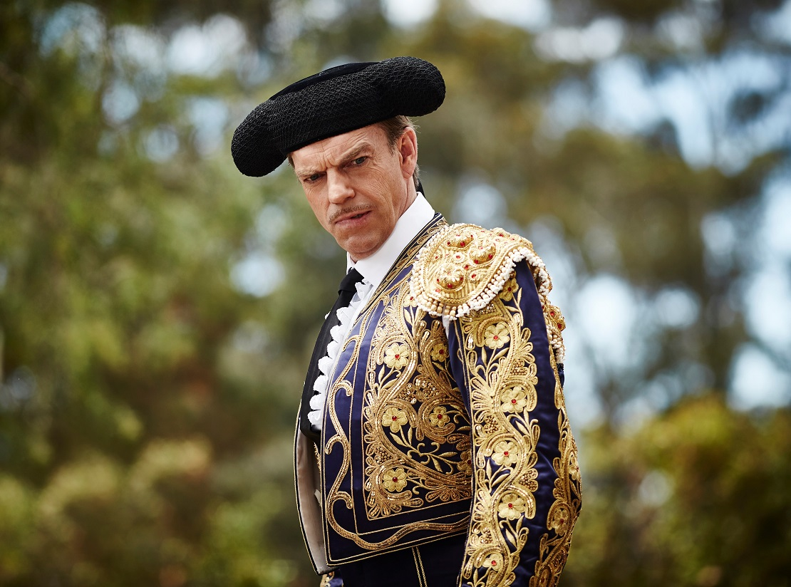

Milenyum’un başında sinemaya yepyeni soluklar kazandıran “THE MATRIX” ve “LORD OF THE RINGS” serilerinde yer alan Hugo Weaving, yer aldığı çizgiroman uyarlamaları ve fantastik / bilim-kurgu filmlerde karakterlerine kattığı enerjiyle sevilen bir isim.

FİLMİN KÜNYESİ
Yönetmen: Jocelyn Moorhouse
Yapımcılar: Sue Maslin
Görüntü Yönetimi: Donald McAlpine
Müzik: David Hirschfelder
Oyuncular: Kate Winslet, Judy Davis, Liam Hemsworth, Hugo Weaving
Süre: 118 dakika

SOSYAL MEDYA

https://www.facebook.com/TheDressmakerMovie
http://www.thedressmakermovie.com.au/

